**Введение.**

**1. Описание основного оборудования и необходимость в наличии котельной**.

**2. Основные сведения о существующей газовой котельной.**

2.1. Краткая характеристика и назначение объекта.

2.1.1. Основные характеристики здания котельной приводятся в таблице 2.1.1.

Таблица 2.1.1.

|  |  |
| --- | --- |
| Наименование | Котельная, ГРП. |
| Назначение. | Производственное здание. |
| Количество этажей. | Котельная – один этаж и подвал.  ГРП – один этаж. |
| Размеры в плане. | Котельная - 20,0 х 17,8 м.  ГРП - 4,6 х 4,2 м. |
| Высота от пола до плит покрытия. | Котельная – 9,8 -10,8 м.  ГРП – 3,2 м. |
| Максимальная высота здания. | Котельная -11 м.  ГРП - 3,2 м. |
| Конструкция здания. | Несущие стальные колонны  Стальные балки покрытия и перекрытия.  Кирпичные стены и перегородки  Мелкоразмерные железобетонные плиты покрытия и перекрытия. |

2.1.2. Описание здания котельной.

План здания котельной и ГРП показан на рисунку №2.1. (состоит из двух листов).

Вид с боку на здание котельной показан на рисунке №2.2. (два плана).

План подвального помещения показан на рисунке №2.3.

Здание сложной конфигурации в плане с максимальными размерами в осях 1-5/А,-Ж =19,4х25,0 м. В осях 1-5/А-Г расположен котельный зал с габаритами =19,4х11,2 м. Котельный зал имеет подвальное помещение, Отметка подвала = -3м, Высота части здания в осях 1-5/А-Г =10,8м. На отметки =+3,5м и =+6м выполнены межэтажные перекрытия.

В осях 1-2,,/Г-Ж выполнено помещение бойлерной с размерами =7,7х3,34М.Уровень пола на отметки =-0,2м.

В осях 2,,-5/Г-Е выполнены подсобные помещения высотой =2,1м. Уровень пола на отметки =-0,2м.

В осях 1-5/А,-А выполнены административно-бытовые помещения и машинный зал. Высота части здания =-3,1-4,0м. Ниже выполнены подвальные помещения. Отметка пола подвала=-3,0м.

В осях 2,,-3,/И-К выполнено помещение ГРП с размерами в плане=3,35х366м. Высота =2,87м.

По оси «1», «Ж», «2,» к зданию котельной примыкает рядом стоящее здание.

Конструктивная схема здания котельной смешанного типа с несущими кирпичными стенами и металлическими колоннами.

Конструктивная схема здания ГРП бескаркасного типа с несущими кирпичными стенами.

План здания котельной. Рисунок №2.1.

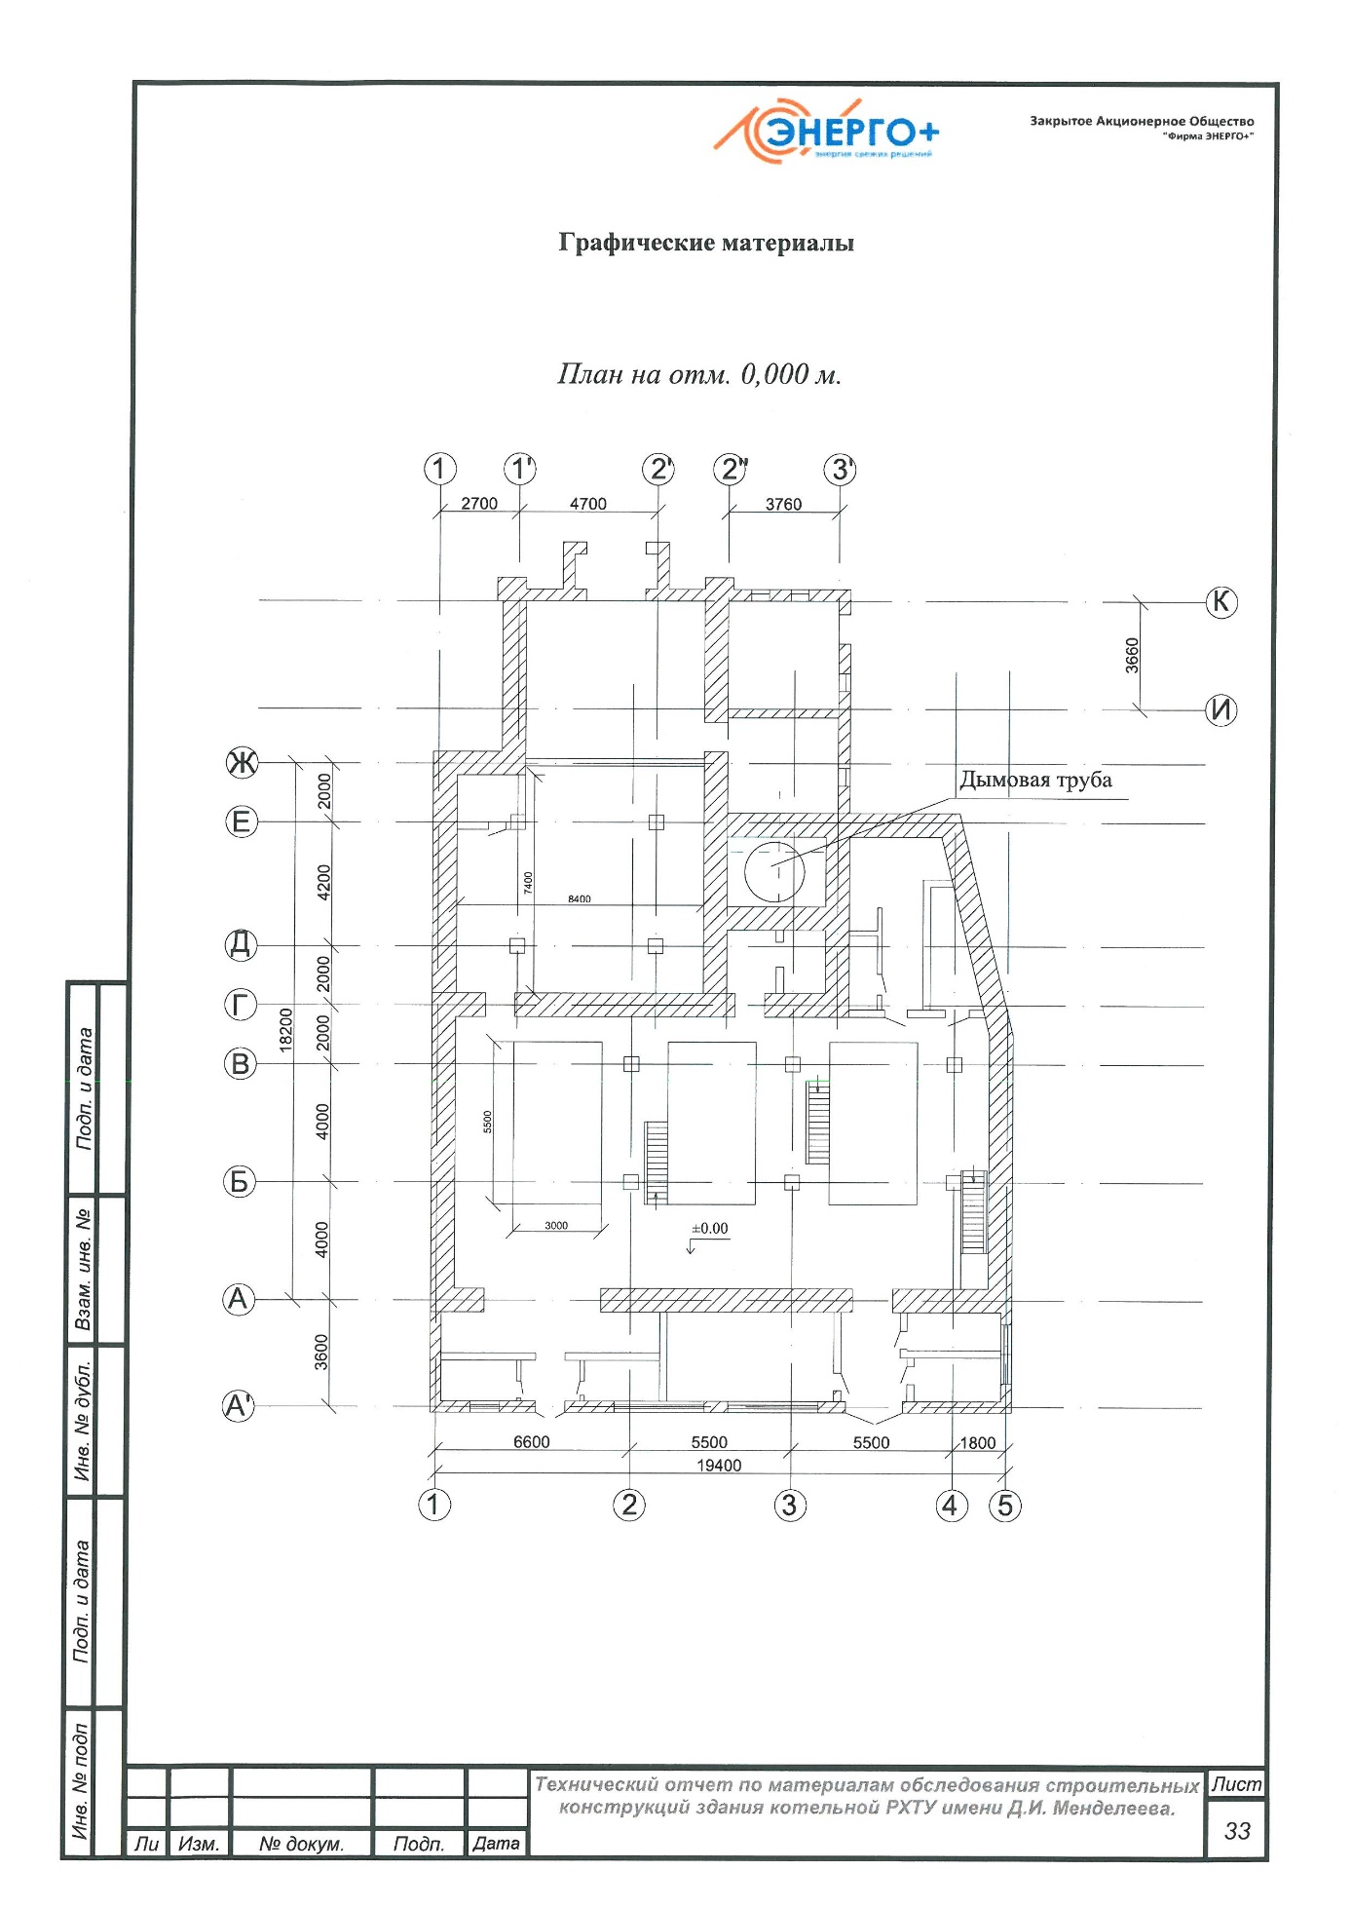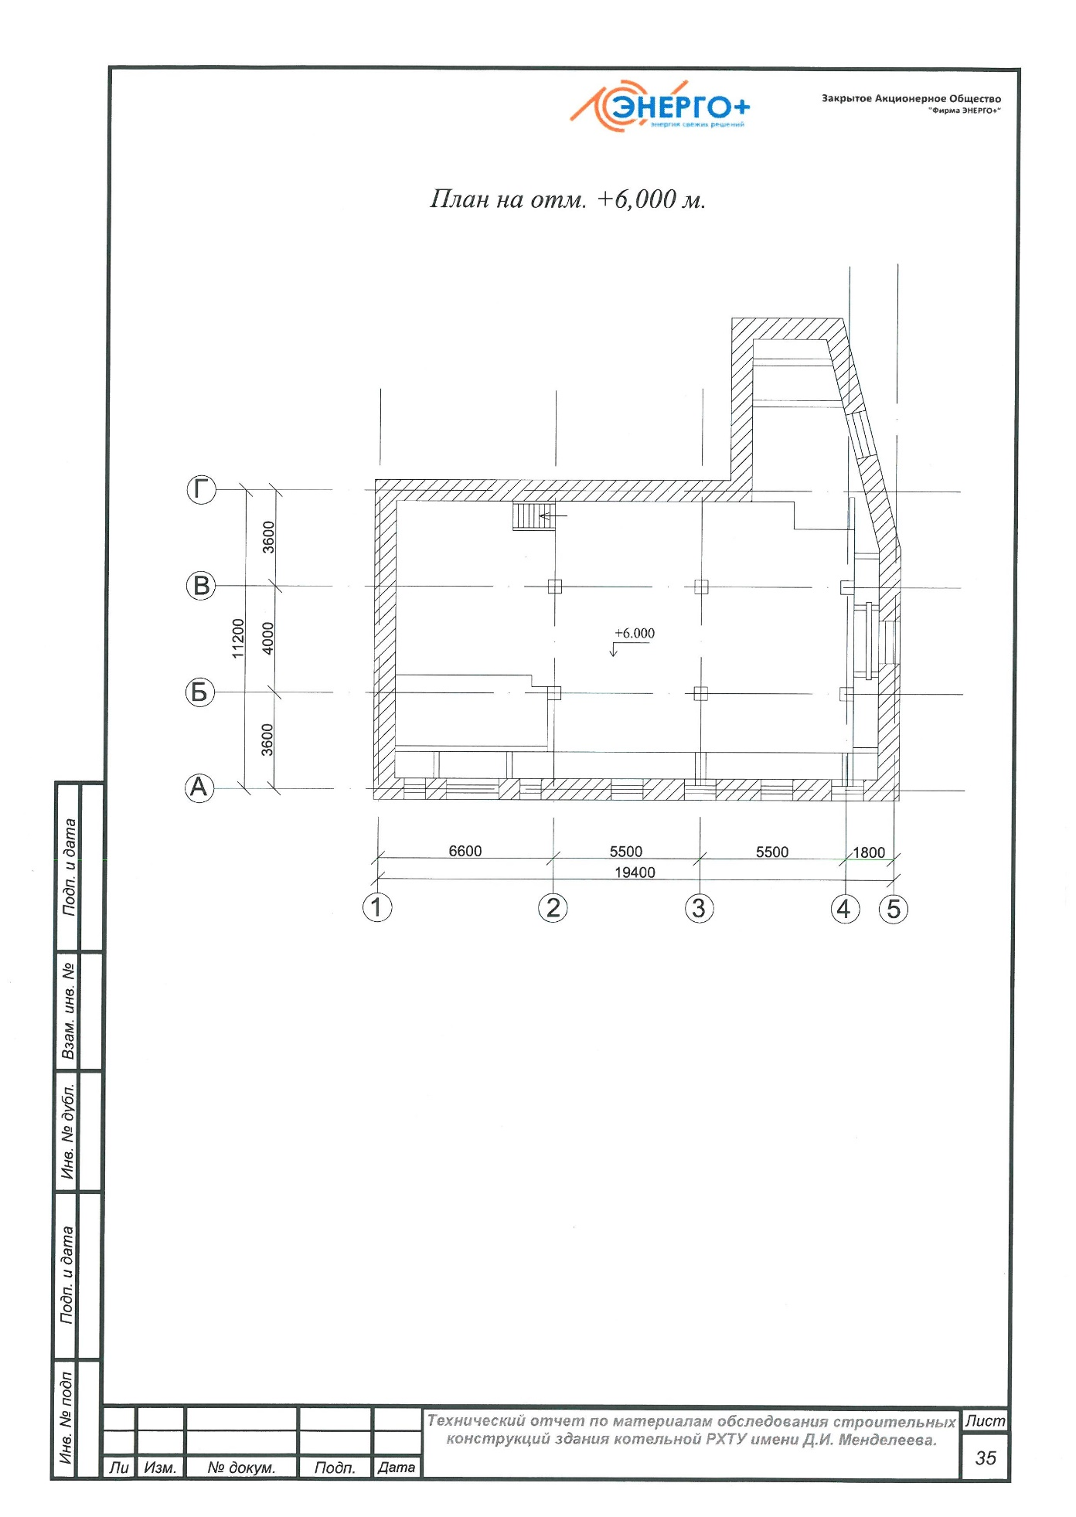

Вид с боку на здании котельной. Рисунок №2.2.

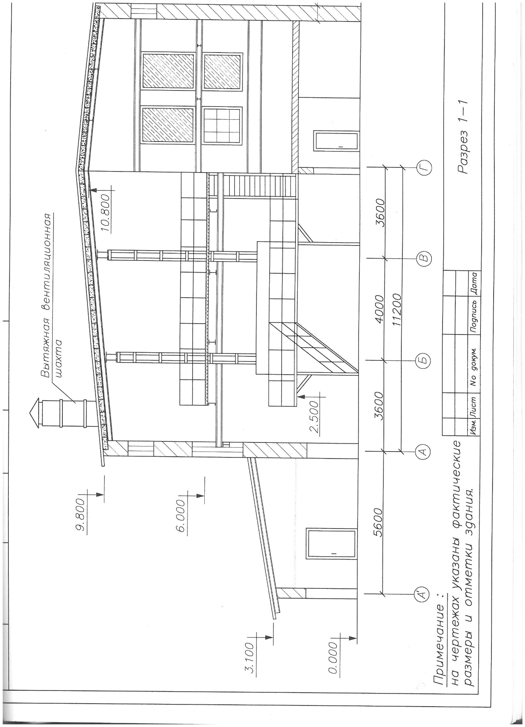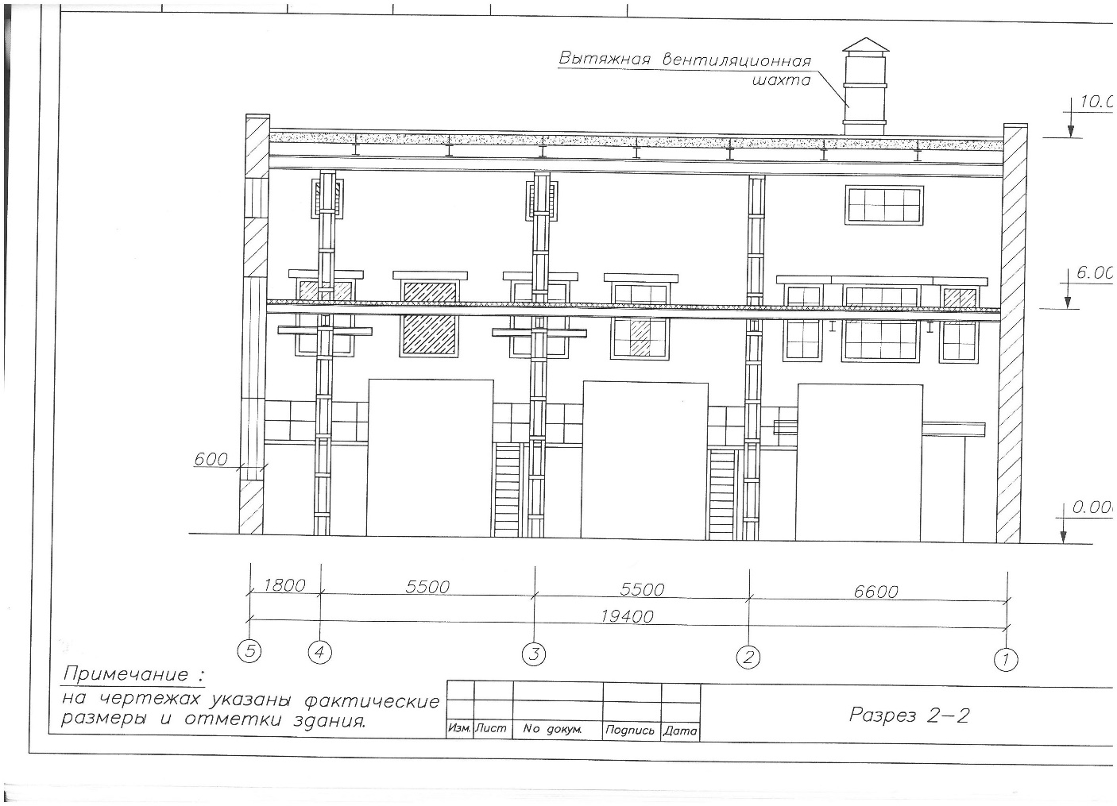

План подвального помещения. Рисунок №2.3.

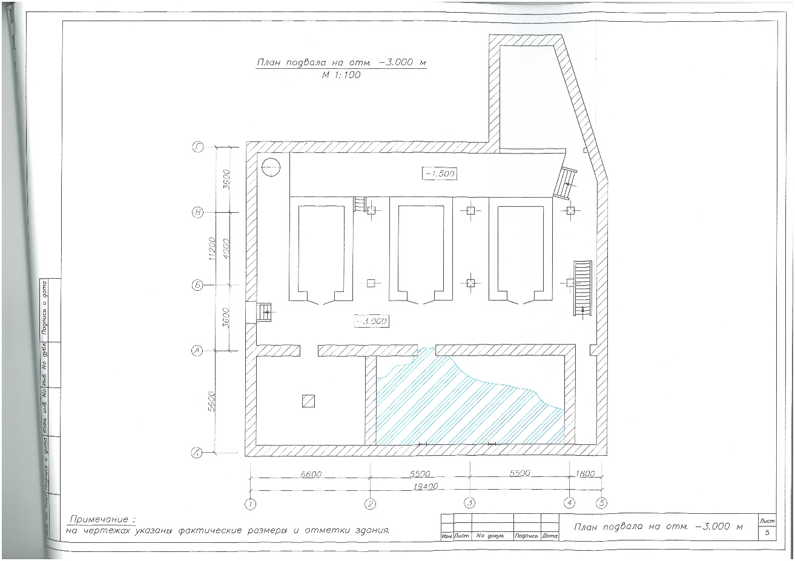

2.2. Основное оборудование установленное в котельной.

2.2.1. Основным оборудованием газовай котельной РЗТУ им. Д.И. Менделеева является паровой котёл ДКВР 4/13. Ниже приводим схему котла на рисунке №2.4. и описание его конструкции.

Схема котла ДКВР 4/13 рисунок № 2.4.

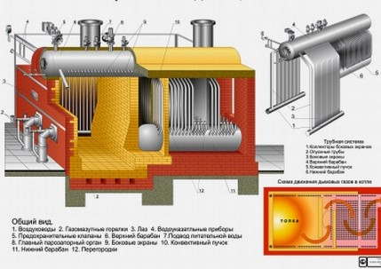

Паровой котел ДКВр-4/13 двухбарабанный, вертикально-водотрубный предназначены для, выработки насыщенного или слабоперегретого пара, идущего на технологические нужды промышленного предприятия, в системы отопления, вентиляции и горячего водоснабжения.

Котел ДКВР 4/13 имеет экранированную топочную камеру и развитый кипятильный пучок из гнутых труб. Для устранения затягивания пламени в пучок и уменьшения потерь с уносом и химическим недожогом топочная камера котла ДКВР-4 делится шамотной перегородкой на две части: собственную топку и камеру догорания. Между первым и вторым рядом труб котельного пучка всех котлов также устанавливается шамотная перегородка, отделяющая пучок от камеры догорания. Внутри котельного пучка имеется чугунная перегородкакоторая делит пучок на первый и второй газоходы и обеспечивает горизонтальный разворот газов в пучке при поперечном омывание труб.

Вход газов из топки в камеру догорания и выход газов из котла асимметричные.

Котлы имеют два барабана - верхний (длинный) и нижний (короткий) - и трубную систему. Для осмотра барабанов и установки в них устройств, а также для чистки труб шарошками на днищах имеются овальные лазы размером 325х400 мм.

Барабаны котла ДКВР-4/13, рабочим давлением 1,4 Мпа, изготавливается из стали 16ГС, 09Г2С, стенка толщиной 13 мм соответственно. Контроль качества продукции, обеспечивается за счёт провидения ультразвуковой диагностики сварных швов барабана. На котел ДКВР-4/13 выписывается паспорт, присваивается номер котла. В паспорт котла заносится вся первичная документация на комплектующие (барабаны, трубная система, камерой экранов, трубная арматура), сертификаты и разрешения на применение выданное "Федеральной службой по экологическому, технологическому и атомному надзору " с приложением актов УЗД.

Экранные и кипятильные пучки котла ДКВР-4/13 изготавливаются из стальных бесшовных труб Ø 51 мм стенка 4 мм. Для удаления шламов в котлах имеются торцевые лючки на нижних камерах экранов, для периодической продувки камер имеются штуцера Ø 32х3 мм.

Котел ДКВР-4/13 имеет следующую циркуляцион­ную схему: питательная вода поступает в верхний барабан по двум питательным ли­ниям, откуда по слабообогреваемым трубам конвективного пучка поступает в нижний барабан. Питание экранов производится необогреваемыми трубами из верхнего и нижнего барабанов. Парово­дяная смесь из экранов и подъемных труб пучка поступает в верхний барабан. Все котлы в верхнем барабане снабжены внутрибарабаннымпаросепарационным устройствами для получения пара.

Котел снабжен контрольно-измеритель­ными приборами и необходимой арматурой. На паровой котел ДКВР-4/13 устанавливается сле­дующая арматура: предохранительные кла­пана; манометры и трехходовые краны к ним; рамки указателей уровня со стеклами «Клингера» и запорными устройствами указателей уровня; запорные вентили, регулирующий и обратные клапана пи­тания котлов; запорные вентили продувки барабанов, камер экранов, регулятора пита­ния и пароперегревателя; запорные вентили отбора насыщенного пара (для котлов без пароперегревателя); запорные вентили для отбора перегретого пара (для котлов с па­роперегревателями); вентили для спуска воды из нижнего барабана; запорные вентили на линии ввода химикатов; вентили для отбора проб пара.

Для  обслуживания  газоходов  на  паровом котле ДКВР-4/13 устанавливается чугунная гарнитура.

Многочисленные испытания и длитель­ный опыт эксплуатации большого числа котлов ДКВР подтвердили их надежную работу на пониженном по сравнению с но­минальным давлении. Минимальное допу­стимое давление (абсолютное) в котле ДКВР-4 /13 равно 0,7 МПа (7 кгс/см2). При более низ­ком давлении значительно возрастает влаж­ность вырабатываемого котлами пара, а при сжигании сернистых топлив (Sпр> 0,2%) наблюдается низкотемпературная коррозия. С уменьшением рабочего давления КПД котлоагрегата не уменьшается, что подтвержде­но сравнительными тепловыми расчетами кот­лов на номинальном и пониженном давлениях. Элементы котлов рассчитаны на рабочее дав­ление 1,4 МПа (14 кгс/см2), безопасность их работы обеспечивается установленными на котле предохранительными клапанами.

В котле ДКВР-4/13, при сжига­нии газа и мазута применяются вихревыегазомазутные горелки типа ГА-102 (по 2 горелки на котле).

2.2.2. Краткая характеристики основного оборудования котельной.

В котельной, показанной на планах рисунок №2.1., №2.2., №2.3., всё котельное оборудование. Технические характеристиками данного оборудования приводятся в таблице 2.2.1.

Технические характеристики оборудования таблица 2.2.1.

|  |  |  |  |  |  |  |  |  |  |
| --- | --- | --- | --- | --- | --- | --- | --- | --- | --- |
| Наименование | Размер-  ность | Технические данные оборудования | | | | | | | |
| Котел № 1 | Котел № 2 | | Котел № 3 | | | Котел № | |
| 1 | 2 | 3 | 4 | | 5 | | | 6 | |
| **Паровой котёл** | | | | | | | | | |
| *Тип котла* |  | ДКВР-4-13 | | ДКВР-4-13 | | *См.примечание 1.* | | | |
| *Завод изготовитель* |  | *Бийский котельный завод* | | | | | | | |
| *Год изготовления* | год | 2003 | | 1981 | |  | |  | |
| *Год установки/пуска* | год | 2006/2007 | | 1987/1987 | |  | |  | |
| *Заводской № котла* |  | 31117 | | 12830 | |  | |  | |
| *Регистрац. № котла* |  | 8674 | | 6822 | |  | |  | |
| *Поверхность нагрева:*  *\* радиационная*  *\* конвективная*  *\* пароперегревателя*  *\* общая* | м² | 21,0  116,9  -  99,0 | | 21,0  107,6  -  99,0 | |  | |  | |
| *Номинальная паро- производительность* | т/ч | 4,0 | | 4,0 | |  | |  | |
| *Расчетное давление*  *в барабане котла* | кгс/см² | 13,0 | | 13,0 | |  | |  | |
| *Разрешённое давление* | кгс/см² | 10,0 | | 5,0 | | *См.примечание 2.* | | | |
| *Расчётное газовое*  *сопротивление* | кгс/м² | 17,0 | | 17,0 | |  | |  | |
| *Расчётная тем-ра*  *газов за котлом* | 0 С | 260 | | 260 | | |  | |  |
| *Расчётная тем-ра*  *газов за экономайзером*  *(котлоагрегатом)* | 0 С | 136 | | 136 | |  | |  | |
| *Поверхность нагрева*  *экономайзера котла* | м² | 165,2 | | 165,2 | | Экономайзеры  отсутствуют.  *См.примечание 3.* | | | |
| *Расчётный расход*  *газа на котёл* | м³/ч | 446 | | 446 | | |  | |  |
| *Расчётный к.п.д.*  *котлоагрегата* | % | 90,6 | | 90,6 | |  | |  | |
| *Рабочий объем топки* | м³ | 15 | | 15 | |  | |  | |

Технические характеристики оборудования таблица 2.2.1.

|  |  |  |  |  |  |
| --- | --- | --- | --- | --- | --- |
| 1 | 2 | 3 | 4 | 5 | 6 |
| **Горелки** | | | | | |
| **Тип горелок** | **ГА-102** *- газомазутные системы «Мосгазпроекта»* | | | | |
| *Номинальная тепло-*  *производительность* | ккал/ч | 1,9х106 | 1,9х106 | *См.примечание 4.* | |
| *Номинальная расход*  *газа* | м³/ч | 226 | 226 |  |  |
| *Давление газа перед*  *горелкой* | кгс/м² | 130 | 130 |  |  |
| *Давление воздуха*  *перед горелкой* | -«»- | 100 | 100 |  |  |
| *Диаметр газовыпуск-*  *ных отверстий* | мм | 4,3 | 4,3 |  |  |
| *Кол - во отверстий*  *в сопловом элементе* | шт | 12 | 12 |  |  |
| *Кол - во сопловых*  *элементов* | шт | 8 | 8 |  |  |
| *Расход воздуха*  *при a=1,1* | м³/ч | 2240 | 2240 |  |  |
| *Диапазон регулирова-*  *ния горелки:*  *по давлению газа*  *по расходу газа* | кгс/м²  м³/ч | 5 - 180  44 - 296 | 5 - 180  44 - 296 |  |  |
| *Количество горелок* | шт | 2 | 2 |  |  |
| **Тягодутьевая установка** | | | | | |
| **Дымовая труба** | матер. | *Кирпичная* | | | |
| *Высота (диаметр устья)* | м/мм | 26,5/1350 | | | |
| **Дымосос** | тип | **ДН-10** | **ВДН-9** |  |  |
| *Производительность* | м³/ч | 12800 | 9500 | Потребляемая  мощность :  ДН-10 - 4,6 кВт  ВДН-9 - 4,3 кВт  при 1000 об/мин. | |
| *ВНапор* | кгс/м² | 105 | 133 |
| *Электродвигатель* | тип | 5АИ180М-  -4У3 | 5АИ160S-  -4У3 |
| *Мощность* | кВт | 30 | 15 |
| *Число оборотов* | об/мин | 1470 | 1460 |  |  |
| **Дутьевой вентилятор** | тип | **ДН-9** | **ДН-10** |  |  |
| *Производительность* | м³/ч | 9300 | 12800 | Потребляемая  мощность:  ДН-9 - 4,3 кВт  ДН-10 - 4,6 кВт  при 1000 об/мин. | |
| *Напор* | кгс/м² |  |  |
| *Электродвигатель* | тип | АО272-3 | 4АМУ160S-  -6У2 |
| *Мощность* | кВт | 22 | 14 |
| *Число оборотов* | об/мин | 955 | 952 |

|  |  |  |  |  |  |  |  |  |  |  |  |  |  |
| --- | --- | --- | --- | --- | --- | --- | --- | --- | --- | --- | --- | --- | --- |
| 1 | | 2 | 3 | | 4 | | | 5 | | | | | 6 |
| **Питательная установка** | | | | | | | | | | | | | |
| **Питательные насосы** | | тип | **CRS-26FFG-**  **A-E-H-QQE** | | | **CRS-18FFj-**  **A-E-H-QQE** | | | **ЦВК-4/112** | | |  | |
| *Производительность* | | м³/ч | 58 | | | | 58 | | | 30/14 | |  | |
| *Напор* | | м.в.ст. | 135,5 | | | | 93,0 | | | 112 | |  | |
| *Электродвигатель* | | тип | MG112MC-2  -28FT130-D1 | | | | MG100LCl  -28FT130-D1 | | | АМ180S2У2 | |  | |
| *Мощность* | | кВт | 4 | | | | 3 | | | 22 | |  | |
| *Число оборотов* | | об/мин | 3510-3540 | | | | 3510-3540 | | | 2940 | |  | |
| **Насосная установка теплосети** | | | | | | | | | | | | | |
| **Сетевые насосы** | |  | **К150/125** | | | | **К150/125** | | |  | |  | |
| *Производительность* | | м³/ч | 200 | | | | 200 | | |  | |  | |
| *Напор* | | м.в.ст. | 32 | | | | 32 | | |  | | | |
| *Электродвигатель* | | тип | АМ180М4У2 | | | | АМ180М4У2 | | |  | |  | |
| *Мощность* | | кВт | 30 | | | | 30 | |  | | |  | |
| *Число оборотов* | | об/мин | 1465 | | | | 1465 | | |  | |  | |
| **Подпиточные**  **насосы** | | тип | **1К45/30-С-**  **-УХ** | | | | **1К45/30-С-**  **-УХ** | | | *См.примечание 5.* | | | |
| *Производительность* | | м³/ч | 45 | | | | 45 | | |  | |  | |
| *Напор* | | м.в.ст. | 30 | | | | 30 | | |  | |  | |
| *Электродвигатель* | | тип | АИР112-  М2У3 | | | | АИР112-  М2У3 | | |  |  | | |
| *Мощность* | | кВт | 7,5 | | | | 7,5 | | |  | |  | |
| *Число оборотов* | | об/мин | 2810 | | | | 2810 | | |  | |  | |
| **Подогреватели** | | | | | | | | | | | | | |
| **Подогреватели**  **сетевой воды** | | тип | **ПП2- 17-7-2** , ТУ4933-001-05108104-97Е, 3 шт  ООО «Сантехоборудование» | | | | | | | | | | |
| *Расчётное давление* | | кгс/см² | 10 | | | |  | | |  | |  | |
| *Поверхность нагрева* | | м² | 17,2 | | | |  | | |  | |  | |
| *Количество трубок* | | шт | 124 | | | |  | | |  | |  | |
| *Теплопроизводительность* | | Гкал/ч | 2,98 | | | |  | | |  | |  | |
| **Подогреватели**  **горячего водоснабжения** | тип | | | **ПП1- 32-7-4** , ТУ4933-001-05108104-97Е, 3 шт  Р=10кгс/см²; Н=32 м²; n=232 шт ; Q =3,88 Гкал/ч | | | | | | | | | |
| **Водоподготовка** | | | | | | | | | | | | | |
| Химводоочистка | | тип | *Обратноосматическая установка*  «РВС-П-0,2» | | | | | | | | | | |
| Деаэрационная установка | | тип | *Деаэратор отсутствует. Имеются два*  *питательных бака общей ёмкостью*  5 + 4,5 = 9,5 м³. *См. примечание 6.* | | | | | | | | | | |

|  |  |  |  |  |  |  |  |  |  |
| --- | --- | --- | --- | --- | --- | --- | --- | --- | --- |
| 1 | | | 2 | 3 | | 4 | | 5 | 6 |
| **Газорегуляторный узел** | | | | | | | | | |
| *Регулятор давления* | | тип | | РДУК 2-  -100/50 |  | |  | |  |
| *Давление после регулятора* | | кгс/м² | | 300 |  | |  | |  |
| *Предохранительный клапан* | | тип | | ПКН-100 |  | |  | |  |
| *Сбросное устройство* | | тип | | ПСК-50 |  | |  | |  |
| *Прибор учёта расхода газа* | | тип | | Измерительный комплекс:  * Объёмный расходо-счётчик газа ПРИЗ.  * Датчик ДАР-150.Q = 1000 м³/ч, Р=1,6 МПа, 2001 г. | | | | | |
| **Автоматика** | | | | | | | | | |
| *Автоматика горения* | | сист | | *«Кристалл» с регуляторами* Р.25.1.2. | | | | | |
| *Автоматика безопас-*  *ности* | сист. | | | *«Кристалл»* | | | | | |
| **КИП** | | | | | | | | | |
| *Давление пара в барабане* | тип  приб. | | | ДМ-8010-У2, шк. 0-16 кгс/см², ц.д. 0,2 кгс/см², кл. 1,5  ТМЗ,шк. 0-10 кгс/см², ц.д. 0,2 кгс/см², кл. 1,5 | | | | | |
| *Разрежение в топке:*  *- на щите тепл. контроля* | приб. | | | ДГ-УС2, шк. 0 ± 12,5 Па, ц.д. 0,5 х 10 Па, кл. 2,5 | | | | | |
| *Давление газа:*  *- в коллекторе горелок* | приб. | | | ТДЖ-1-100х10,шк. 0-100х10 кгс/м²,ц.д. 2х10 кгс/м²,  кл. 2,5 (*котёл № 1*) | | | | | |
| *Давление газа*  *перед горелками:*  *- левой*  *- правой* | приб. | | | ТДЖ-2-16х100,шк. 0-16х100 Па,ц.д.0,5х100 Па, кл.1,5  ТДЖ-2-25х100,шк. 0-25х100 Па,ц.д.0,5х100 Па, кл.1,5 | | | | | |
| *Давление воздуха*  *перед горелками:*  *- левой*  *- правой* | приб. | | | ТДЖ-2-16х100,шк. 0-16х100 Па,ц.д.0,5х100 Па, кл.1,5  ТДЖ-2-25х100,шк. 0-25х100 Па,ц.д.0,5х100 Па, кл.1,5 | | | | | |

|  |  |  |  |  |  |
| --- | --- | --- | --- | --- | --- |
| 1 | 2 | 3 | 4 | 5 | 6 |
| *Давление воздуха после*  *дутьевого вентилятора* | .  приб. | НМП-52-МЗУ, шк. 0-1,6 кПа, ц.д. 0,2 кПа, кл. 2,5  (*котёл № 1*)  НМП-52-М2-У3, шк. 0-1,6 кПа, ц.д. 0,2 кПа, кл. 2,5  (*котёл № 2*) | | | |
|
| *Температура воздуха*  *перед горелками* | приб. | Ртутный термометр, шк. 0 - 70**0**С, ц.д.200 С | | | |
| *Разрежение за котлом* | приб. | Газоанализатор «Testo 342-3» | | | |
| *Давление воды в пита-*  *тельной магистрали*  *котлов* | приб. | МП4-УУ2, шк. 0-16кгс/см² ,ц.д. 0,2 кгс/см² , кл.1,5  (*котёл № 1*)  МП-160, шк. 0-1,0 МПа, ц.д. 0,02 МПа , кл.1,5  (*котёл № 2*) | | | |
| *Температура уходящих*  *газов за котлом* | приб. | 50П, шк. 0 - 500**0**С **,**ц.д. 200С (*котёл № 2*)  *См. примечание 7.* | | | |
| *Содержание О2 в*  *уходящих газах* | приб. | Газоанализатор «Testo 342-3» | | | |
|  |  |  | | | |
|  |  |  | | | |

**Примечание:**

Характеристика оборудования котельной РХТУ им. Д.И. Менделеева составлена на основании технических данных *Паспортов* и *Инструкций* вышеуказанного оборудования.

1. Из трёх установленных в котельной котлов ДКВР-4-13 в эксплуатации находятся котлы ст. № 1, рег. № 8674 и ст. № 2, рег. № 6822, по которым проводятся режимно-наладочные испытания.

2. Паровые котлы ДКВР-4-13 с разрешённым рабочим давлением 10 кгс/см² (№ 1) и 5 кгс/см² (№ 2) вырабатывают насыщенный пар *при пониженном давлении* 2,5 - 4,0 кгс/см2 (*температура* 136-151 0С и *энтальпия* 652-656 ккал/кг) и 1,8 - 2,4 кгс/см2 (*температура* 130-137 0С и *энтальпия* 650-652 ккал/кг).

Вырабатываемый пар используется для подогрева сетевой воды системы отопления и горячего водоснабжения учебных и административных зданий РХТУ им. Д.И. Менделеева. Котельная работает в отопительный сезон.

4. Согласно ГОСТ 21204-97 «Горелки газовые промышленные. Общие

технические требования (с Изменениями № 1, 2):

п.4.3.1. «*Средний ресурс горелок до капитального ремонта* (*для ремонтируемых горелок*) … *по жаростойкости не менее 18000 часов*».

п. 6.1. «*Концентрация оксида углерода (СО) в сухих продуктах сгорания, приведённая к α =1,0, не должна превышать 0,05% на выходе из камеры газоиспользующей установки».*

п. 4.4.3 «*Потери тепла от химической неполноты сгорания … не*

*более*  0,4%.

По ГОСТ Р 50591-93 «*Горелки газовые промышленные. Предельные нормы концентрацийNOх в продуктах сгорания*» для эксплуатируемых паровых котлов ДКВР составляют 380 мг/м³.

5. Подпитка теплосети системы отопления осуществляется через расширительный бак с помощью насоса 1К-45/30 (Q= 45 м³/ч, Н=30 м.в.ст).

6. Питательная вода котлов подогревается в питательных баках до темпе-

ратуры не выше 600 С и из-за отсутствия в тепловой схеме термического деаэратора не подвергается дегазации от *коррозионно-активных газов -углекислого газа СО2 и кислорода О2,* удаление которых обеспечивается при прогреве воды до 1020 С.

2.2.3. Параметры выдаваемые котлоагрегатами котельной РХТУ им. Менделеева.

Все котлоагрегаты работают согласно режимных карт. Режимная карта разрабатывается на каждый котёл. Для этого проводятся специальные режимно-наладочные испытания котлов (каждого в отдельности). Во время испытаний котлу даю разные нагрузки (увеличивают и уменьшают горение). Начиная с самой малой нагрузки делаю замеры давления газа и воздуха подаваемого в котел, давление пара в котле, расход газа, затем температуры и химического состава отработанных газов, затем переходят на следующий режим и всё повторяют.

Приведём окончательный результат режимно-наладочных испытаний котлов.

Результаты режимно-наладочных испытаний паровых котлов

ДКВР-4-13 ст. № 1 и 2 и их анализ

При режимно-наладочных испытаниях паровых котлов ДКВР-4 -13 ст. № 1 и 2 в котельной РХТУ им. Д.И. Менделеева получены нижеследующие результаты:

**а.**Максимальная паропроизводительность котлов ДКВР-4-13 ст. № 1 и 2 составила соответственно: 3,8 т/ч (95 % от Дном) и 3,2 т/ч (80% от Дном) при давлении газа перед горелками 700 Па (71 кгс/см2) и 450 Па (46 кгс/см2) согласно утверждённой программе испытаний.

При этом температура уходящих газов за котлами составила 2400 С

и 2080С.

Расчётная температура уходящих газов за котлом ДКВР-4-13 при сжигании природного газа и номинальной паропроизводительности составляет

2400 С, а за котлоагрегатом при наличии экономайзера 1360 С.

**б.**Минимальная паропроизводительность котлов ДКВР-4 -13 ст. № 1 и 2 составила соответственно: 2,0 т/ч (50 % от Дном) и 1,6 т/ч (40 % от Дном) при давлении газа перед горелками 150 Па (15 кгс/см2) и 100 Па (10 кгс/см2).

При этом газогорелочные устройства и топка котла работают устойчиво во всём диапазоне теловых нагрузок.

**в.**К.п.д. брутто котлов ст. № 1 и 2 в диапазоне тепловых нагрузок составил соответственно: 87,6 - 88,2 % и 86,0 - 87,5%.

Расчётное значениек.п.д. котлов ДКВР-4-13 при их укомплектованности

экономайзерами и сжигании природного газа составляет 90,6 % .

**г.**Газовое сопротивление котлов ст. № 1 и 2 при паропроизводительности, близкой к номинальной, составил соответственно: 15 кгс/м2  и 12 кгс/м2, 18 кгс/м2, что соответствует расчётному значению аэродинамического сопротивления котла (12 кгс/м2).

**д.** Горелки ГА-102 обеспечивают сжигание газа без химнедожёга(СО = 0,0%) во всём диапазоне нагрузок котлов.

При этом концентрация оксидов азота (NOx) в продуктах сгорания топлива невысокая для данного типа горелочных устройств и составляет соответственно - *объёмная/весовая концентрация*: 67 - 86 ppm или 137 ÷ 175 мг/м3(котёл № 1) и 63 - 82 ppm или 128 ÷ 167 мг/м3(котёл № 2) при предельной норме 380 мг/м3 согласно ГОСТ Р 50591-93.

**е.**Реальным для данной котельной при её существующем оборудовании и тепловых нагрузках является удельный расход условного топлива на 1 Гкал выработанного котлами ст. № 1 и 2 тепла в диапазоне нагрузок составляет: 162,0 - 165,1 кг.у.т./Гкал и 163,3 - 166,1 кг.у.т./Гкал